中国化工施工企业协会技术工作委员会2017年年会推荐论文

长输供热管道多级循环泵串联输送技术

苗沛杰 雷平飞 杨娟香

山西省工业设备安装集团有限公司

2017年9月15日

长输供热管道多级循环泵串联输送技术

苗沛杰 雷平飞 杨娟香

山西省工业设备安装集团有限公司 太原 030032

**摘要：**本文以某供热工程为例，从水力分析、方案确定、设备选型、启停控制等方面综合分析，详细介绍了多级循环泵串联输送技术的应用，解决了长输供热管道输送负荷的难题，对同类型工程有着一定的参考价值和指导意义

**关键词：**多级循环泵 串联输送 扬程 变频 流体防真软件

某供热项目敷设 4 根DN140O管线共计37.8公里（其中隧道长度15.17公里），高差180米。沿途建设三座中继泵站，一座事故补水站和一座中继能源站，是国内目前已建成的最大规模的集中供热项目。本工程因输送距离长，需设置多级中继泵站进行加压接力输送，泵站分级和泵组选型无可应用先例。

### 1长输供热管道水力分析

1.1水力计算原则

1. 管道任意一点的压力不低于热水在该处的汽化压力，并留有30～50kPa的富裕压力。
2. 供热管道供、回水管道的计算压力均应取用循环水泵最高出口压力加上循环水泵与管道最低点地形高差产生的静水压力。
3. 回水管任意一点压力不低于50kPa。
4. 管道循环泵与中继泵吸入侧的压力不应低于吸入口可能达到的最高水温下的饱和蒸汽压力加50kPa安全余量。

1.2 计算参数

1. 一次管网设计供回水温度125/25℃（中继能源站入口），温差100℃。
2. 中继能源站热负荷3488MW。
3. 定压高度取50mmH2O。
4. 局部阻力系数取0.05。
5. 管道内壁当量粗糙度取0.0005米。
6. 电厂内换热机组总阻力500kPa，其中热泵机组阻力350kPa，尖峰加热器阻力150kPa。
7. 中继能源站阻力：

按5℃温差进行计算，通过设备选型，确定选用51台板式换热器，分为17组并联连接，每组三台串联连接。单台板换压力降：0.1MPa，换热器组总压降0.3MPa。其他管道及管件总压降0.1MPa，中继能源站总阻力0.4MPa。

1. 一次管网设计供回水流量按下式计算

G1 = 3.6［Q1/C（tg1 - th1）］×103 t/h

G1 — 一次管网设计供回水流量t/h

Q1 — 供热设计热负荷MW

C — 水的比热4.186kJ/kg·℃

tg1 — 一次管网设计供水温度125℃

th1 — 一次管网设计回水温度25℃

1. 泵并联计算流量：

在管道系统中，多台泵并联，水泵运行工况因受管道特性影响，单台泵实际流量小于额定流量，因此按1.2倍流量选泵。

1.3计算结果

经计算，为满足3488MW的热负荷，需敷设2根DN1400的供热管道，每根供热管道流量为15000t/h。在此流量下管道比摩阻为47Pa/m（包括局部阻力损失），全程管道压力损失为446mH2O（包括设备损失）。电厂与中继能源站之间地形高差180米，根据水力计算结果，为保证管道的安全运行，管道设计压力等级取2.5MPa。管道阻力曲线如下：

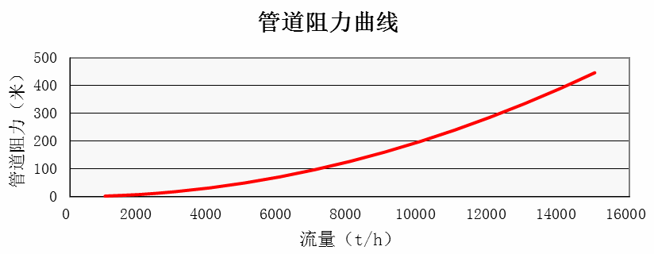

### 2 工程方案确定

2.1为完成供热系统循环，需在管道系统内设置泵组。当系统中只有电厂内一组循环泵时，为保证管内水完成循环，电厂循环泵出口压力达到4.6MPa，供水管道全程严重超压。

2.2当在电厂内和中继能源站设置两级循环泵组时，运行压力己大幅下降，但供水管道前半段和回水管道后半段依然超压。

2.3在电厂、能源站都设置泵组的基础上再在一侧隧道口处设置一级回水加压泵时，系统整体运行压力都己降至2.5MPa范围内，但是局部压力过高，没有足够的安全余量应对压力波动。此外本工程总流量 30000t/h，每级泵组拟选择 8 台循环泵，单台流量 4500 t/h（水泵并联损失按 20％计算），大流量水泵宜选用卧式离心泵，但由于其结构特殊性，高扬程卧式离心泵的制造存在困难。两级回水加压泵的扬程分别为 160米和 180米，水泵选型困难。随着功率的提高，变频器的事故率也在增加，可靠性下降。经综合考虑后将一级160米以上的回水加压泵分为两级低扬程回水加压泵。这样系统内的循环泵组变为五级。

2.4电厂主循环泵扬程达到 160米，如果电厂泵站发生断电事故，供水管道内会发生大范围汽化。因此，在降低电厂供水泵扬程的同时在一侧隧道口泵站内再设置一级供水加压泵站，这样系统内共设置 6 级循环泵组。经过水力计算结果反复推敲工程方案，调整各级泵组扬程，最终设计方案如下：

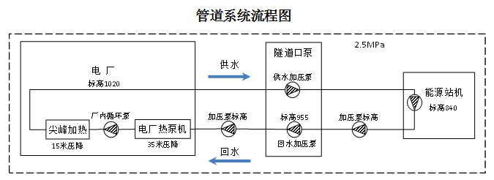

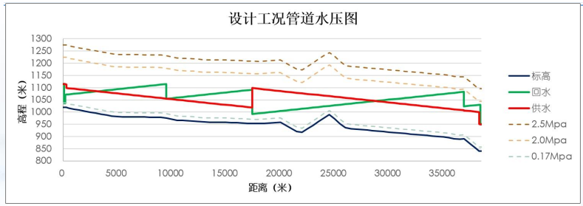

2.5电厂水泵扬程确定：电厂标高1020米，能源站标高840米，管道设计压力2.5MPa。电厂内设备包括热泵机组(阻力35mH2O)和尖峰加热器（阻力15mH20)。距电厂22km, 2号隧道与3号隧道连接处的局部地形高点，地面标高为989m，因此处管道处于隧道内，是架空敷设，管道中心标高按995米考虑。为确保在该点供水管道内130℃热水不汽化，并能承受因事故造成的压力波动，该点运行压力不应低于65mH20，电厂循环泵需扬程160米，为提高系统安全性，分两级进行供水加压，电厂内循环泵扬程取80米。

2.6隧道口供水泵扬程确定：为满足隧道口露头处的安全运行压力，供水加压泵扬程也取80米。

2.7中继能源站循环泵扬程确定：经动态模拟,回水管道在隧道露头处安全运行压力不小于35mH2O,如只在中继能源站内设置回水加压泵，则泵出口压力将达到设计极限压力2.5 MPa,没有留下足够的安全余量。因此，除在中继能源站内设置回水加压泵外还需在隧道口外再设置一级回水加压泵。两级加压泵扬程之和应满足有足够的回水管道内有足够的运行压力通过高点。根据水力计算结果进行优化，中继能源站内循环泵扬程取80米。

2.8隧道口回水泵扬程确定：为满足隧道露头处回水管道安全运行，此处循环泵扬程取60米，泵站出口处是系统运行压力最高点，该点压力 1.9MPa。

2.9另一侧隧道口回水加压泵扬程确定：回水流出隧道后如直接将回水加压至能到电厂并满足电厂内设备压降要求所需扬程为160米，单台设备功率过大，存在安全隐患。因此，在隧道口设置回水加压泵，分担部分扬程，水泵扬程 100 米。

2.10电厂回水加压泵扬程确定：为满足电厂设备对回水管道压力要求，加压泵扬程取60米。

### 3 主要设备选型

水泵：每套系统设6级加压泵组，每级泵组设4台水泵，4用不备。

3.1 每套系统共24台泵，单台泵停运对系统流量影响很小，可不设备用泵，降低工程投资。

3.2 所有泵组统一进行升降频控制。

3.3 采用双路电源，交叉供电，单路电源停电仅影响2台水泵。

### 4 管道运行启停控制

4.1 管道启停控制方案

管道系统总共设置六级泵组，如每级泵组分别工频启动，水力工况复杂，不易控制，容易造成管道局部超压、失压等情况。因此对管道系统的启停方式进行优化。所有循环泵设置变频器，并通过自控系统进行统一的工况控制。

启泵过程：管道中所有泵组以相同频率同步低频启动。每在一工况下系统稳定运行后，逐级同步提升水泵工况频率至额定工况。在此过程中，系统保持相对稳定，最大程度降低因压力波动造成的对系统的冲击。

停泵过程：与启泵过程相反，停泵过程中管道系统内各级泵组逐级降频至低流速工况，水泵平稳停机。

流量由低到高，水泵的扬程也统一配合，逐级提升。保证在启动过程中管道全线不超压不汽化。

管道启、停过程中不同流量对应变频比例如下图所示，当管道因故不能以额定流量运行时亦可按此比例降频低流量运行：

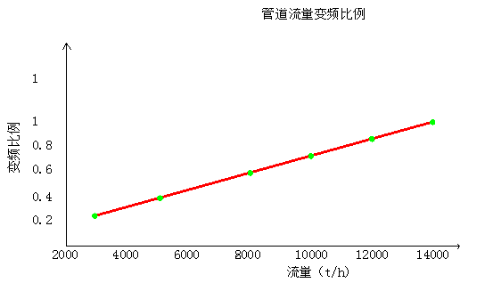

4.2 管道启停过程模拟

为保证系统绝对安全，除进行静压水力工况分析外，还利用流体仿真软件对启泵和停泵过程进行动态水力计算，以便确定安全的系统启、停时间。

1. 启泵过程模拟

分别对启动时间为1分钟，3分钟，5分钟和10分钟时长的工况进行模拟，从结果中可以看到，系统启动时间越长，管道中产生的水击波越小，1分钟工况压力波动最大。10分钟工况下，水击波的影响已经非常微弱，系统接近以稳态工况启动。因此系统启动时间不应低于10分钟。

1. 停泵过程模拟

系统停泵控制方式与启泵相同，过程相反，全泵组统一控制，降频停泵。对停泵过程进行动态水力计算，以获取安全停泵时长。利用仿真软件分别模拟了1分钟，3分钟，5分钟和10分钟四种不同时长工况下的管道运行压力变化。系统进入稳定状态后，从400s开始模拟各时长停泵动作。

从结果可以看出，停泵时间越长，管道中产生的水击波越小，当停泵时间为10分钟时，水击波的影响已经非常微弱，因此确定系统正常停泵时长不低于10分钟。当停泵时长为3分钟时虽然系统中也会产生波动但管道内不会发生汽化和超压，因此设定3分钟为事故紧急停泵时长。

### 5 多级泵控制方案

5.1 总体控制原则

全域数据共享，集中调度，分散控制。

5.2 启动控制

水泵和电机在5Hz时最多运行30分钟，如果六级泵站24台水泵需要在30分钟内完成启动，每一台水泵启动的时间和工况检查的时间需要控制在1分钟15秒以内，且所有水泵完成启动后需要立即开始升频操作，不具有可操作性。因此暂选择启动频率为10Hz，以满足启动时逐台或逐泵站启动的要求。

后启动的泵组在水流推动下，具有一定的转速，其感应电压对变频器可能造成不利影响，因此从第二组泵开始应利用变频器的转速跟踪启动功能，自动跟踪电机的转速和方向，实现平滑无冲击启动，延长设备寿命。

5.3 系统停止

全系统匀速降频，每步骤降频幅度5Hz，降频操作时间2分钟，降频后稳定时间3分钟。

当供热系统发生严重泄漏，需要对管网进行隔断，避免全网汽化造成严重损害，急停泵时间从运行频率匀速降频降低到0Hz用时3分钟，最大降频速率0.2778Hz/秒。

泵组停运后，自动远程控制关闭系统所有电动阀门（DN1400及旁通DN350），关闭时间10分钟；应做联锁保护，泵组未停运时，严禁启动关阀程序。

5.4 长输管线变流量调节

变流量采用系统同步升降频的方式。系统运行频率低于35Hz每次升降频幅度不超过3Hz，升降频后稳定时间不低于3分钟,超过35Hz每次升降频幅度不超过1Hz，升降频后稳定时间不低于3分钟，发现异常暂停升降频操作，排除异常后方可继续执行。

**结论**

长输供热管道多级循环泵串联技术通过对长输供热管线水力分析和计算，根据管线阻力、流量分配、运行安全、级数确定、设备选型和运行控制等方面的综合分析，制定了长输管线多级循环泵串联方案，解决了长输供热管道输送负荷的难题，对长输供热管网有着重大的参考价值和指导意义，其经济效益巨大，应用前景十分广阔。

参考文献：

[1]付建国. 多级离心泵流固耦合动力特性分析[D].扬州大学,2014

[2]李学勤. 大型多级泵站串联运行稳定性研究[J]. 水利水电工程设计,2002,(03):26-28.